概述
事先提供好的一些功能可以直接使用，函数可以用在SELECT语句及其子句，也可以在UPDATE，DELETE语句当中。

分类

字符函数
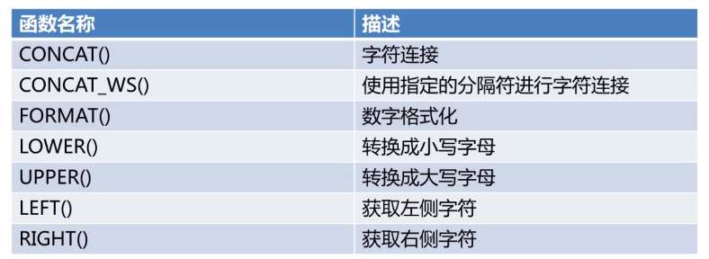
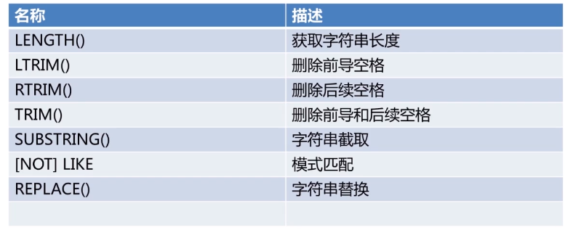

数值运算符与函数
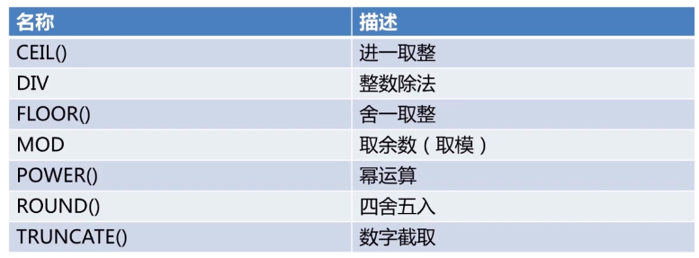

比较运算符与函数
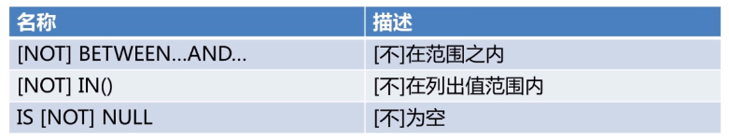

日期和时间函数
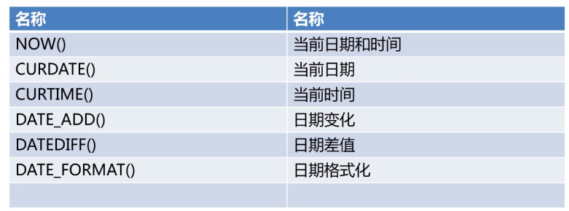

信息函数
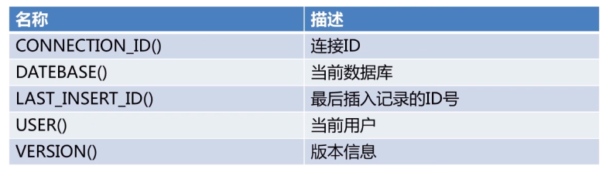

聚合函数
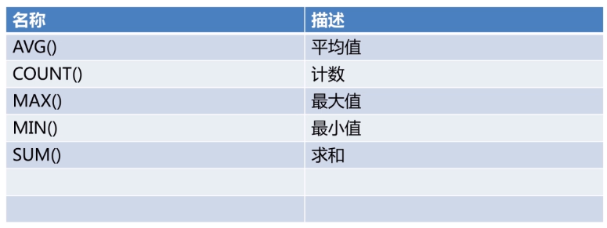

加密函数
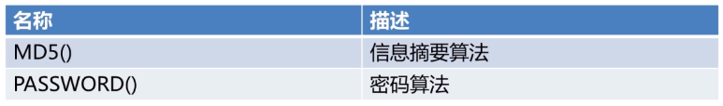

其他函数

